Приложение №3 к Информационной карте процедуры закупки

ТЕХНИЧЕСКОЕ ЗАДАНИЕ

11 | Общие требования
 | Предметом закупки является заключение договора по приобретению офисной мебели
22 | Перечень товаров
№ | Məhsulun adı/Наименование товара | Təsvir/Описание | Ümumi/Общее количество | Ölçü vahidi/Единица измерения | НМЦ с учётом НДС
1 | İşçi masası/Стол (Рабочий) | Ölçü 70x120/  Размер 70x120 см  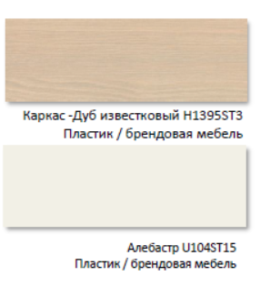  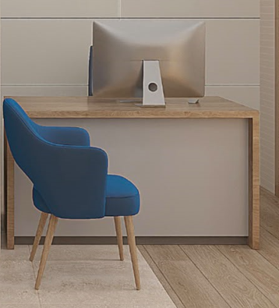 | 15 | ədəd/штук | 17257,5
2 | Kassa masası/Рабочий стол для кассы | Ölçü 60x101 sm  размер 60x101 см. | 3 | ədəd/штук | 3575,4
3 | Lombard masası/Стол для ломбарда | Размер 70x120 см | 1 | ədəd/штук | 1180
4 | Müdür masası/стол для руководителя | Размер 80x145 см | 2 | ədəd/штук | 3304
5 | Filial direktoru masası/стол для директора филиала | 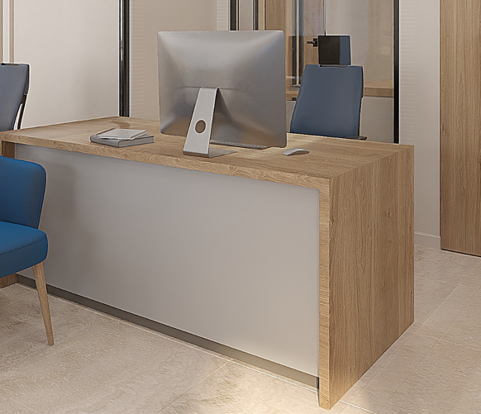  Размер 80x150 см | 1 | ədəd/штук | 1770
6 | Resepş/Ресепшн | Тип: напольный  Конструкция: с рабочей зоной для сотрудника и фронтальной панелью для посетителей  МДФ / комбинированные материалы  Покрытие: износостойкое, устойчивое к царапинам и влаге  Цвет: Дуб известковый + синие отделки. Кромка: обработанная, без острых углов  Наличие кабель-каналов или технологических отверстий  Устойчивость конструкции обязательна  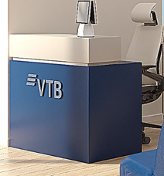 | 1 | ədəd/штук | 2714
7 | Jurnal masası/Журнальный столик | Ламинат толщиной 1,8 мм. Цвет Дуб известковый, круглый, на металлической цилиндрической ножке  размер: R=40 sm +/- 10sm | 2 | ədəd/штук | 1156,4
8 | Printer dolabı/шкаф для принтера | Ламинат толщиной 1,8 мм. Ширина: 80 см  Глубина: 40–45 см  Высота: 65–75 см  Цвет известковый дуб  Скрытые ножки (под цоколь) | 4 | ədəd/штук | 3823,2
9 | Danışıqlar otağı üçun masa/Стол для переговорной | Üzəri 1,8 mm qalınlıqında laminat.Rəngi Sifarişçi razılığı ilə./Ламинированная поверхность толщиной 1,8 мм.  Ножки изготовлены из металлического профиля 2х4  Квадратный столик 40х60, высота 90 см Цвет Дуб известковый | 1 | ədəd/штук | 354
10 | Sənəd dolabı /шкаф для документов | Ламинат толщиной 1,8 мм. Цвет известковый дуб  Eskizdə əks olunub/ детали в эскизах | 5 | ədəd/штук | 3658,2
11 | Divan 3 gözlü/диван из 3х секций | Корпус изготовлен из дуб известковый размером 5х5 см. Толщина гупки 20 мм. Экокожа обивка синего цвета  Размер –2,5x0,7м (+/-10м) | 2 | ədəd/штук | 2194,8
12 | Qarderob/Гардеробная | Ламинат толщиной 1,8 мм. Цвет серый, размер на 3800x600x2500h, | 1 | ədəd/штук | 3540
13 | Mətbəx masası/Кухонный стол | Ayaqları 2x4 ölçüdə metal profil.Üzəri 1,8 mm qalınlıqında laminat.Rəngi və ölçüsü Sifarişçi razılığı ilə / Ножки изготовлены из металлического профиля 2х4. Поверхность покрыта ламинатом толщиной 1,8 мм. Цвет Белый, размер 3000х800 мм | 1 | ədəd/штук | 1298
14 | Mətbəx mebeli/Кухонная мебель | Gövdə hissələr Laminat 1,8 mm qalınlığında. Rəngi-Kronospan K0077. Üz qapaq hissələr Mdf panel 1.8 mm qalınlığında. Rəngi Kastamon Bianco. Ölçü 60x377/Корпусные части — ламинированный материал толщиной 1,8 мм. Цвет — Kronospan K0077.  Фасадные части — МДФ-панель толщиной 1,8 мм. Цвет — Kastamonu Bianco.  Размер — 60 × 377.  Металлические (премиум) ножки, скрытые под цоколем | 4 | pq m/пг м | 4200.8
15 | Mətbəx mebelinin üst və sinəlik hissəsi/верхняя часть мебели и фартук | material rezоpal/материал резопал | 4 | pq m/пг м | 3304
16 | Divar abşıvkası/декоративные панели | 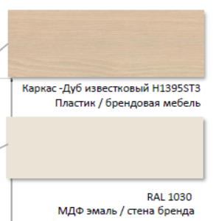 | 55 | kv m/кв.м | 13629
17 | Divan 3 gözlü danışıqlar otağı üçün/Диван для переговорной из 3х секций | Корпус изготовлен из дерева размером 5х5 см. Толщина гупки 20 мм. Экокожа обивка синего цвета  Размер – 1500х500 мм (+/-10мм) | 2 | ədəd/штук | 1888
18 | Mətbəx stulları/кухонные стулья | Dəmir konstruksiya+dəri oturacaqlar/железная конструкция с кожанным сидением. Цвет серебристый | 9 | ədəd/штук | 4035,6
19 | Mühafizəçi masası/Стол для охранника | Размер 70 x100 см | 1 | ədəd/штук | 1150,5
20 | Təsərrüfat mallarını yerləşdirmək üçün dolab/шкаф для хоз товаров | Ламинат толщиной 1,8 мм. Цвет известковый дуб  детали в эскизах  Размер 2600х600 мм | 1 | ədəd/штук | 1062
21 | Pul ötürmə yuvası/Денежный Слот | Paslanmayan polad/Нержавеющая сталь  двусторонний лоток с раздельным доступом (со стороны клиента и кассира)  Наличие защитного механизма, исключающего одновременный доступ с двух сторон  Гладкая поверхность, устойчивость к износу и царапинам  Возможность встраивания в перегородки (стекло)  Размеры: не менее 250×150×50 мм  Глубина и конструкция должны обеспечивать удобную передачу купюр и монет | 3 | ədəd/штук | 849,6
22 | Tumba kassa üçün/тумбочки для кассы | Количество полок: 3 шт  Материал: ламинированное ДСП (ламинат)  Толщина плиты: 16–18 мм  Размеры (Ш×Г×В): 800 × 420 × 1050 мм (+/-10мм)  Кромка: ПВХ 0,5–2 мм  Цвет Дуб известковый | 3 | ədəd/штук | 885
23 | Şüşə arakəsmələrin vinillənməsi/Печать и монтаж винила для Стеклянных перегородок | Цвет- ледяной  Размеры и толщина: Соответственно замерам поверхностей; толщина 0,3–0,5 мм.  Кромка/Окончание: Самоклеящаяся или с запрессованной кромкой; монтаж без повреждений основания. | 50 | kv m/кв.м | 2950
24 | Mətbəx mebelinin işçi zonası (rezоpal)рабочая зона кухонной мебели (резопал) | Толщина: не менее 28–38 мм;  Материал покрытия: HPL (резопал);  Основа: влагостойкая ДСП;  Кромка: ПВХ, толщиной не менее 2 мм, влагостойкая, ударопрочная;  Цвет/текстура: тёмно-серый(в соответствии с дизайн-проектом);  Поверхность: матовая/полуматовая, устойчивая к царапинам и загрязнениям | 4.2 | pq m/пг м | 1288.56
25 | Müdür kreslosu/Кресло руководителя | Casella Boss 70 göy | 3 | ədəd/штук | 2832
26 | İşçi kreslosu/Кресло сотрудника | Casella Bella 014 New File 03, 128х50 sm, göy | 21 | ədəd/штук | 11151
27 | Müştəri kreslosu/Кресло клиента | 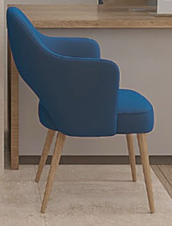 | 9 | ədəd/штук | 7434
28 | Qonaq kreslosu (müştəri kreslosunun analoqu)/кресло для гостей | Экокожа обивка Casella Bella 014 New File 07, 107х50 sm, göy | 2 | ədəd/штук | 1652
29 | Resepş kreslosu/кресло ресепшена | Casella Bella 045 BLA, 107х50 sm, göy | 1 | ədəd/штук | 578,2
30 | Доставка и установка |  | 1 | komp | 1180

33 | Адреса и срок поставки товара
Срок поставки: не более 10 рабочих дней с даты подписания договора.
Адрес поставки: Азербайджанская Республика, город Гянджа, ул.Джавадхана 30
44 | Форма оплаты продукции
Б | Срок доставки товаров: максимальный срок – 10 рабочих дня.  Условия оплаты: 40% аванс в течении 5 календарных дней после подписания договора, за исключением следующих позиций: № 25-29.  Оплата оставшейся части стоимости, в течении 10 календарных дней после получения товара, и подписания акта приёма-передачи.  По позициям №25-29 оплата в течение 10 календарных дней после получения товара, и подписания акта приёма-передачи.  Форма оплаты продукции: безналичный расчёт
45 | Условия Гарантии
Б | - Поставщик предоставляет гарантию на поставляемую мебель сроком не менее 12 месяцев с момента подписания акта приёма-передачи.

